* [**將PowerPoint簡報檔轉成影片**](http://isvincent.pixnet.net/blog/post/32063759)
* 有時我們需要將 PowerPoint 製作的簡報轉成影片來播放，在 PowerPoint 2010 中已內建「建立視訊」的功能。將簡報檔製作好之後：
* 1. 選取[檔案/儲存並傳送]指令。
* 2. 按一下[建立視訊]按鈕。
* 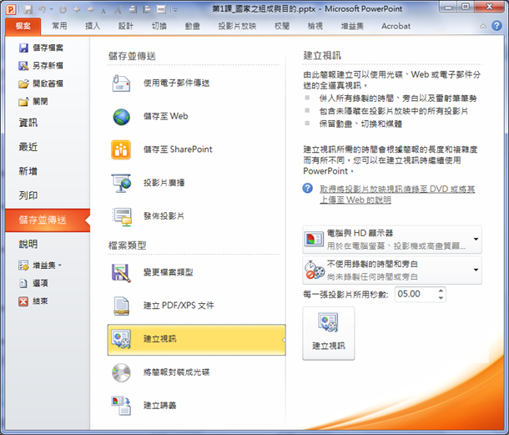
* 3. 你可以根據要輸出的裝置調整影像比例：960X720、640X480、320X240。當你挑選的解析度愈高，建立的影像檔也會愈大。
* 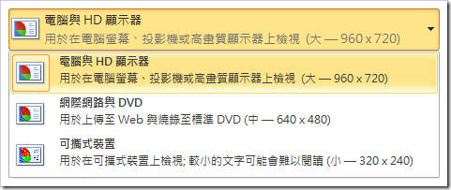
* 4. 選取要不要使用錄製的時間和旁白，否則會使用預設的時間。
* 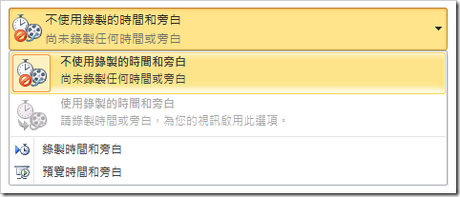
* 5. 設定每一張投影片所要用的秒數，例如：5 秒。當然秒數愈長，也會增加影片的長度和檔案大小。
* 6. 按一下[建立視訊]按鈕，選取一個儲存位置後，PowerPoint 2010 會開始建立視訊。
* 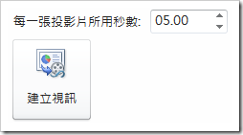
* 建立過程的速度並不快，當在建立視訊檔時，你可以繼續使用 PowerPoint 。完成後，你會看到一個WMV檔，你可以使用各種播放器來播放這個檔案。
* 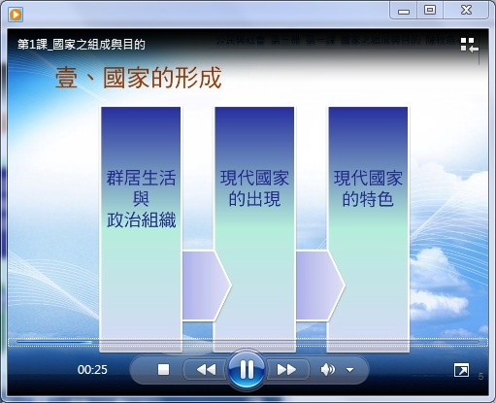
* 資料來源：
* http://isvincent.pixnet.net/blog/post/32063759-%E5%B0%87powerpoint%E7%B0%A1%E5%A0%B1%E6%AA%94%E8%BD%89%E6%88%90%E5%BD%B1%E7%89%87